План отключений потребителей
Дата | Время | Отключаемые объекты и  территории | Причина отключения
05.05.22 | 09⁰⁰-17⁰⁰ | с. Ларино, часть ул.: Береговая, Векшина, Векшина, Дворцовая, Заречье, Ларина, Лесная, Мира, Октябрьская, Садовая, Советская, Сокольная, Строителей, Тополиная, Труда, Радужная, Октябрьская, Речной пер, Школьный пер, Урожайный пер, Торговый пер., Прудный пер., Почтовый пер., Полевой пер., Нагорный пер., Малый пер., Луговой пер., Лесной пер., Безымянный пер.  Организации: Ларинское СП, Теле-2, Банк, почта, Больница, Ларинский д/сад, Ларинская СОШ, ООО «ГидроМехСервис», Котельная. | ВЛ 10 МТМ замена изоляторов.
05.05.22 | 09⁰⁰-17⁰⁰ | с. Белово, часть ул.: 8 Марта, Весенняя, Комсомольская, Космонавтов, Набережная, Мира, Советская, Школьная.  Организации: Беловская СОШ. | ТП-112 Капитальный ремонт.

Уважаемые потребители электроэнергии!
Во времени отключения и включения объектов будут незначительные корректировки, но объект не может быть обесточен ранее заявленного времени.
Возможны незапланированные перерывы в электроснабжении для производства внеплановых кратковременных работ и ликвидации аварий без предупреждения.
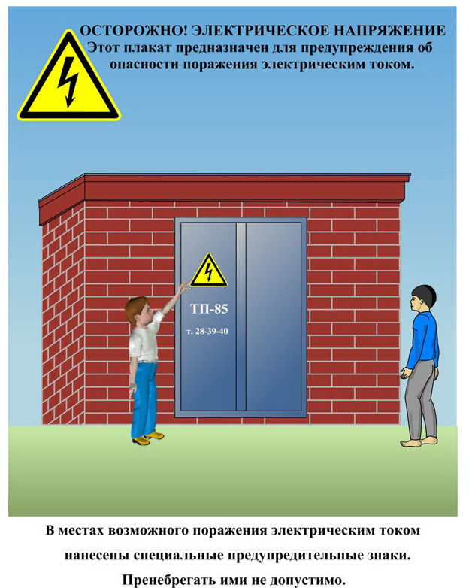
Сообщите о возможных местах поражения электрическим током!
Телефон диспетчера РЭС 3-13-01 круглосуточно.

